PRESSEMITTEILUNG
Ihr Ansprechpartner:

Philipp Schulte-Derne
Marketing und Kommunikation

Telefone +49 7022 702-129
Fax +49 7022 702-101
Philipp.schulte-derne@holzher.com
Wörter gesamt: 462
Zeichen (mit Leerzeichen): 3510

September 2022

Datum

Holz-Her investiert langfristig in die Zukunft
Die Holz-Her Maschinenbau GmbH in Voitsberg, Konzerntochter der WEINIG Gruppe, informierte am 14. September die deutschsprachige Fachpresse und die regionalen Pressevertreter über ihr zweistufiges Investitionsprogramm mit einer Gesamtsumme von 15 Millionen Euro. Bei der Veranstaltung wurde der symbolische Spatenstich pandemiebedingt mit Verspätung nachgeholt. Die erste Ausbaustufe, eine neue Montagehalle mit 1700 Quadratmetern, wird bereits Anfang Dezember dieses Jahres in Betrieb genommen. Ausbaustufe zwei, eine neue Lagerhalle mit hohem Automatisierungsgrad, startet im Frühjahr 2023. In diesem Zug wird der Showroom zum ExpoCenter ausgebaut und die gesamte Büro-Infrastruktur modernisiert.

Begrüßt wurden die Gäste von Weinig-Technikvorstand Dr. Georg Hanrath, Harald Steiner, Geschäftsführer der Holz-Her Maschinenbau GmbH in Voitsberg, Frank Epple, Geschäftsführer der Holz-Her GmbH in Nürtingen sowie dem Voitsberger Bürgermeister Mag. Bernd Osprian. Dr. Georg Hanrath konnte die Entscheidung für die umfangreichen Investitionen mit wenigen Worten erklären: „Die hervorragende Entwicklung von Holz-Her führte dazu, dass die Produktion in Voitsberg seit 2019 ständig an Kapazitätsgrenzen stieß. Mit dem Ausbau erhöhen wir nicht nur die Produktionskapazitäten, sondern schaffen auch Raum, um das Produktportfolio zu erweitern. Wir haben hier aus der Überzeugung heraus investiert, dass der Standort eine große Zukunft hat.“ Harald Steiner ergänzte in seiner Rede: „Bis zum Jahresende 2022 werden über 2000 Maschinen in Voitsberg gefertigt und von dort ausgeliefert.
Die Erweiterung der Montagefläche um 60 Prozent sehen wir als Zeichen der Anerkennung für unseren Standort und sind uns gleichzeitig der Herausforderungen bewusst, die an uns gestellt werden.“ Beim Werksrundgang informierte Steiner seine Gäste auch über den eigenen Stahlbau, der im Rahmen der Investitionen um eine vollautomatisierte Laserschneidanlage ergänzt wird.

In der zweiten Ausbaustufe wird das gesamte Logistikkonzept neu gedacht. Schließlich ist eine effektive, zeitnahe Teile- und Materialversorgung heute wichtiger denn je. Das neue automatisierte Lager spart viel Platz und schafft auf den bisherigen Lagerflächen zusätzliche 3000 Quadratmeter für die Montage. Der geplante Ausbau des Showrooms soll vor allem für lokale Kunden und Interessenten aus aller Welt einen Besuch bei Holz-Her in Voitsberg noch attraktiver machen.

Frank Epple aus dem Nürtinger Headquarter betonte: „Holz-Her hat sich eine starke Position als Vorreiter und kompetenter Partner erarbeitet, wenn es um innovative Kundenlösungen zu den aktuellen Themen standardisierte Holzbearbeitungsmaschinen, Automatisierung, digitale Serviceleistungen und vernetzte Produktion geht. Deshalb schätzen wir die enge, professionelle Verzahnung mit unserem Produktionsstandort sehr. Die zusätzlichen Kapazitäten werden uns helfen, unsere Kunden noch schneller bedienen zu können.“

Für die Stadt Voitsberg mit ihren knapp 10.000 Einwohnern und die Region ist Holz-Her ein wichtiger Arbeitgeber. Den rund 400 Beschäftigten bietet das Unternehmen qualifizierte und sichere Arbeitsplätze. Bürgermeister Mag. Bernd Osprian hob besonders die 22 Azubis hervor, die aktuell bei Holz-Her ihren Beruf erlernen. „Denn nur eigene Aus- und Weiterbildungsprogramme machen ein Unternehmen zukunftssicher. Und daran ist uns als Stadt natürlich besonders gelegen.“

Anhang:
- Holz-Her Maschinenbau GmbH in Voitsberg
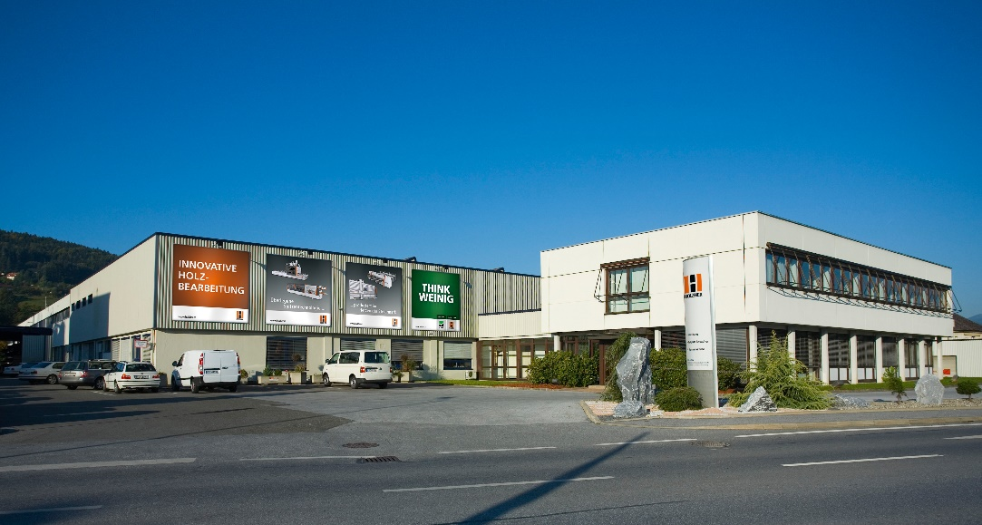

- Symbolische Spatenstich bei der Holz-Her Maschinenbau GmbH in Voitsberg, Konzerntochter der WEINIG Gruppe
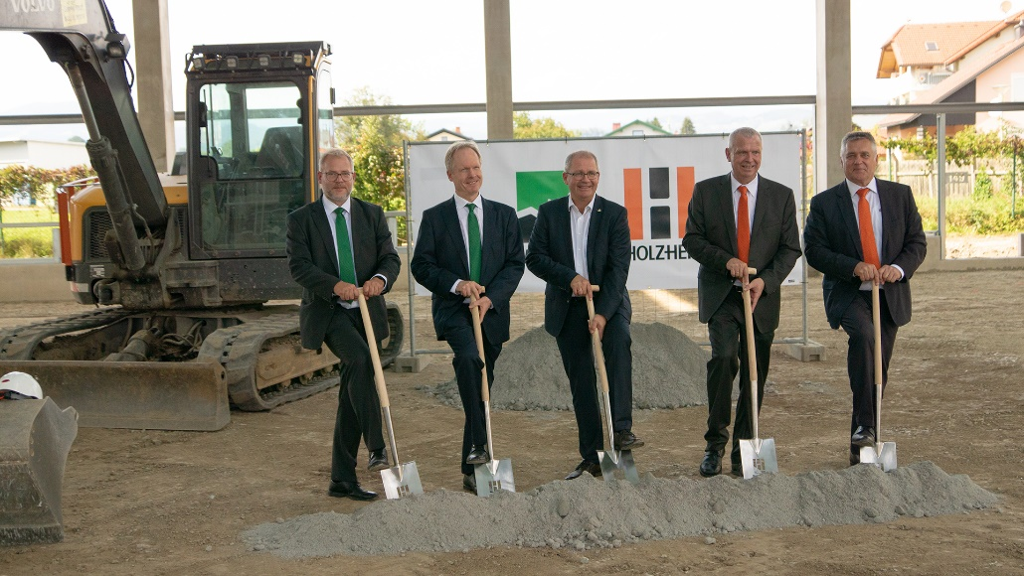

v.l.n.r: Oliver Kunzweiler (Marketingleiter Weinig), Dr. Georg Hanrath (Vorstand Technik / CTO Michael Weinig AG), Mag. Bernd Osprian (Bürgermeister Voitsberg), Harald Steiner (GF Holz-Her Maschinenbau GmbH), Frank Epple (GF Holz-Her GmbH)

